Диаграмма схемы данных

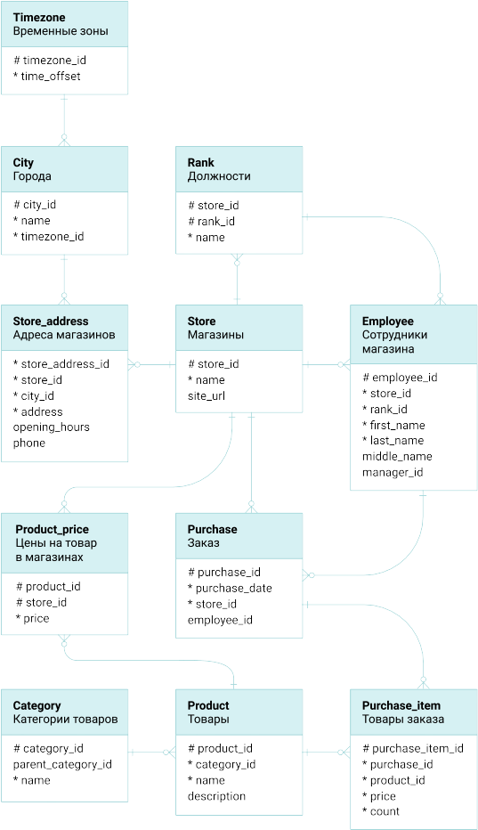

Описание схемы данных

Таблицы базы данных
- timezone
- city
- store
- store_address
- category
- product
- product_price
- rank
- employee
- purchase
- purchase_item

timezone - временные зоны
В таблице timezone хранится информация о временный зонах. time_offset задает часовой пояс, например UTC+6.
Столбец | Тип | Модификаторы | Описание
timezone_id | SERIAL | NOT NULL | Код временной зоны
time_offset | TEXT | NOT NULL | Время относительно UTC
CREATE TABLE timezone (
timezone_id SERIAL NOT NULL,
time_offset TEXT NOT NULL,
CONSTRAINT timezone__pk PRIMARY KEY (timezone_id),
CONSTRAINT timezone__offset__uk UNIQUE (time_offset)
);

city - города
В системе допустимо несколько городов с одинаковым названием. Для идентификации города используется суррогатный ключ city_id. Для каждого города хранится информация о часовом поясе (внешний ключ на таблицу timezone).
Столбец | Тип | Модификаторы | Описание
city_id | SERIAL | NOT NULL | Идентификатор города
name | TEXT | NOT NULL | Название
timezone_id | INTEGER | NOT NULL | Код временной зоны
CREATE TABLE city (
city_id SERIAL NOT NULL,
name TEXT NOT NULL,
timezone_id INTEGER NOT NULL,
CONSTRAINT city__pk PRIMARY KEY (city_id),
CONSTRAINT city__to__timezone FOREIGN KEY (timezone_id) REFERENCES timezone (timezone_id)
);

store - магазины
В таблице store хранится информация о магазинах. Каждый магазин может иметь несколько адресов в одном или нескольких городах (см. таблицу store_address). Для магазина можно заполнить URL сайта.
Столбец | Тип | Модификаторы | Описание
store_id | SERIAL | NOT NULL | Идентификатор магазина
name | TEXT | NOT NULL | Название
site_url | TEXT |  | URL сайта магазина
CREATE TABLE store (
store_id SERIAL NOT NULL,
name TEXT NOT NULL,
site_url TEXT,
CONSTRAINT store__pk PRIMARY KEY (store_id),
CONSTRAINT store__name__uk UNIQUE (name)
);

store_address - адреса магазинов
Каждый магазин может иметь несколько адресов в одном или нескольких городах. Для некоторых магазинов может не быть записи в store_address, например для интернет-магазинов. Таблица имеет справочный характер, все внешние ключи в остальных таблицах ссылаются на store.
Столбец | Тип | Модификаторы | Описание
store_address_id | SERIAL | NOT NULL | Идентификатор адреса магазина
store_id | INTEGER | NOT NULL | Идентификатор магазина
city_id | INTEGER | NOT NULL | Идентификатор города
address | TEXT | NOT NULL | Адрес магазина
opening_hours | TEXT |  | Часы работы
phone | TEXT |  | Телефон
CREATE TABLE store_address (
store_address_id SERIAL NOT NULL,
store_id INTEGER NOT NULL,
city_id INTEGER NOT NULL,
address TEXT NOT NULL,
opening_hours TEXT,
phone TEXT,
CONSTRAINT store_address__pk PRIMARY KEY (store_address_id),
CONSTRAINT store_address__address__UK UNIQUE (store_id, city_id, address),
CONSTRAINT store_address__to__store FOREIGN KEY (store_id) REFERENCES store (store_id),
CONSTRAINT store_address__to__city FOREIGN KEY (city_id) REFERENCES city (city_id)
);
CREATE INDEX store_address__city_id ON store_address (city_id);

category - категории товаров
Category - иерархический справочник категорий товаров. Справочник общий для всех магазинов. Каждая категория может иметь или не иметь подкатегории. Ссылка на родительскую категорию задается в столбце parent_category_id. Если parent_category_id принимает NULL значение, значит родительской категории не существует.
Столбец | Тип | Модификаторы | Описание
category_id | SERIAL | NOT NULL | Идентификатор категории товаров
parent_category_id | INTEGER |  | Идентификатор родительской категории товаров
name | TEXT | NOT NULL | Название
CREATE TABLE category (
category_id SERIAL NOT NULL,
parent_category_id INTEGER,
name TEXT NOT NULL,
CONSTRAINT category__pk PRIMARY KEY (category_id),
CONSTRAINT category__parent__fk FOREIGN KEY (parent_category_id) REFERENCES category (category_id),
CONSTRAINT category__name__uk UNIQUE (parent_category_id, name)
);
CREATE INDEX category__parent_category_id ON category (parent_category_id);

product - товары
Таблица product хранит информацию о товарах в категории товаров. Для каждого товара обязательно заполняется название и не обязательно описание. Справочник товаров общий для всех магазинов. При наличии товара в магазине в таблице product_price заполняется стоимость.
Столбец | Тип | Модификаторы | Описание
product_id | SERIAL | NOT NULL | Идентификатор товара
category_id | INTEGER | NOT NULL | Идентификатор категории товаров
name | TEXT | NOT NULL | Название
description | TEXT |  | Описание
CREATE TABLE product (
product_id SERIAL NOT NULL,
category_id INTEGER NOT NULL,
name TEXT NOT NULL,
description TEXT,
CONSTRAINT product__pk PRIMARY KEY (product_id),
CONSTRAINT product__to__category FOREIGN KEY (category_id) REFERENCES category (category_id),
CONSTRAINT product__name__uk UNIQUE (category_id, name)
);
CREATE INDEX product__name ON product (name);

product_price - цены на товар в магазинах
При наличии продукта в магазине в таблице product_price заполняется стоимость. Если записи в product_price для заданного товара и магазина нет, то это значит, что либо магазин не предоставляет этот продукт, либо данный продукт закончился в магазине.
Столбец | Тип | Модификаторы | Описание
product_id | INTEGER | NOT NULL | Идентификатор продукта
store_id | INTEGER | NOT NULL | Идентификатор магазина
price | NUMERIC (15, 2) | NOT NULL | Цена
CREATE TABLE product_price (
product_id INTEGER NOT NULL,
store_id INTEGER NOT NULL,
price NUMERIC (15, 2) NOT NULL,
CONSTRAINT product_price__pk PRIMARY KEY (product_id, store_id),
CONSTRAINT product_price__price__ck CHECK (price > 0)
);
CREATE INDEX product_price__store_id ON product_price (store_id);

rank - должности
В каждом магазине своя иерархия сотрудников. Для каждой должности хранится ее название. Все должности сотрудников хранятся в таблице rank. Запись в rank идентифицируется состовным суррогатным ключем (store_id, rank_id). Справочник единый для всех адресов сети магазинов, поэтому ссылка на store_address не хранится. Для определения подчиненности сотрудников необходимо воспользоваться полем manager_id таблицы employee.
Столбец | Тип | Модификаторы | Описание
store_id | INTEGER | NOT NULL | Идентификатор магазина
rank_id | TEXT | NOT NULL | Идентификатор должности в магазине
name | TEXT | NOT NULL | Название должности
CREATE TABLE rank (
store_id INTEGER NOT NULL,
rank_id TEXT NOT NULL,
name TEXT NOT NULL,
CONSTRAINT rank__pk PRIMARY KEY (store_id, rank_id),
CONSTRAINT rank__to__store FOREIGN KEY (store_id) REFERENCES store (store_id)
);

employee - сотрудники магазина
Таблица employee - справочник сотрудников магазина. Для каждого сотрудника хранится ФИО и должность. Так же у сотрудника может быть один руководитель. Ссылка на непосредственного руководителя хранится в поле manager_id.
Ссылка на магазин store_id добавлена в таблицу из соображений оптимизации, чтобы можно было получить всех сотрудников магазина минуя таблицу должностей rank.
Столбец | Тип | Модификаторы | Описание
employee_id | SERIAL | NOT NULL | Идентификатор сотрудника
store_id | INTEGER | NOT NULL | Идентификатор магазина
rank_id | TEXT | NOT NULL | Идентификатор должности в магазине
first_name | TEXT | NOT NULL | Имя
last_name | TEXT | NOT NULL | Фамилия
middle_name | TEXT |  | Отчество
manager_id | INTEGER |  | Идентификатор сотрудника-руководителя
CREATE TABLE employee (
employee_id SERIAL NOT NULL,
store_id INTEGER NOT NULL,
rank_id TEXT NOT NULL,
first_name TEXT NOT NULL,
last_name TEXT NOT NULL,
middle_name TEXT,
manager_id INTEGER,
CONSTRAINT employee__pk PRIMARY KEY (employee_id),
CONSTRAINT employee__to__rank FOREIGN KEY (store_id, rank_id) REFERENCES rank (store_id, rank_id),
CONSTRAINT employee__manager__fk FOREIGN KEY (manager_id) REFERENCES employee (employee_id)
);
CREATE INDEX employee__manager_id ON employee (manager_id);

purchase - заказ
При оформлении заказа в магазине добавляется запись в таблицу заказов. Таблица purchase хранит информацию о магазине, дате и времени заказа и об оформившем заказ сотруднике. Если покупатель оформил заказ без помощи сотрудников магазина, то employee_id будет равно NULL. Информация о продуктах заказа хранится в таблице purchase_item.
Столбец | Тип | Модификаторы | Описание
purchase_id | SERIAL | NOT NULL | Идентификатор заказа
purchase_date | TIMESTAMP WITH TIME ZONE | NOT NULL DEFAULT CURRENT_TIMESTAMP | Дата заказа
store_id | INTEGER | NOT NULL | Идентификатор магазина
employee_id | INTEGER |  | Идентификатор сотрудника магазина, оформившего заказ
CREATE TABLE purchase (
purchase_id SERIAL NOT NULL,
purchase_date TIMESTAMP WITH TIME ZONE NOT NULL DEFAULT CURRENT_TIMESTAMP,
store_id INTEGER NOT NULL,
employee_id INTEGER,
CONSTRAINT purchase__pk PRIMARY KEY (purchase_id),
CONSTRAINT purchase__to__employee FOREIGN KEY (employee_id) REFERENCES employee (employee_id),
CONSTRAINT purchase__to__store FOREIGN KEY (store_id) REFERENCES store (store_id)
);
CREATE INDEX purchase__employee_id ON purchase (employee_id);

purchase_item - товары заказа
Информация о продуктах заказа хранится в таблице purchase_item. Для каждого продукта заказа указывается фактическая стоимость за штуку и количество приобретенного товара. Фактическая стоимость продукта в заказе может отличаться от стоимости продукта в магазине в таблице product_price, т.к. покупатель мог воспользоваться акцией, промокодом, или цена могла измениться со временем.
Столбец | Тип | Модификаторы | Описание
purchase_item_id | SERIAL | NOT NULL | Идентификатор товара заказа
purchase_id | INTEGER | NOT NULL | Идентификатор заказа
product_id | INTEGER | NOT NULL | Идентификатор товара
price | NUMERIC (15, 2) | NOT NULL | Цена за единицу товара
count | INTEGER | NOT NULL | Количество единиц товара
CREATE TABLE purchase_item (
purchase_item_id SERIAL NOT NULL,
purchase_id INTEGER NOT NULL,
product_id INTEGER NOT NULL,
price NUMERIC (15, 2) NOT NULL,
count INTEGER NOT NULL,
CONSTRAINT purchase_item__pk PRIMARY KEY (purchase_item_id),
CONSTRAINT purchase_item__product__uk UNIQUE (purchase_id, product_id),
CONSTRAINT purchase_item__to__purchase FOREIGN KEY (purchase_id) REFERENCES purchase (purchase_id),
CONSTRAINT purchase_item__to__product FOREIGN KEY (product_id) REFERENCES product (product_id),
CONSTRAINT purchase_item__price__ck CHECK (price > 0),
CONSTRAINT purchase_item__count__ck CHECK (count > 0)
);
CREATE INDEX purchase_item__product_id ON purchase_item (product_id);

